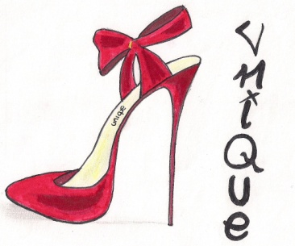Unique Soc. Coop.
ORGANIGRAMA:
Presidente:
Secretario:
Tesorería:
Comunicación:
Atención al cliente:
Marketing y ventas:
Compras:
SECRETARÍA:

Paloma Rodríguez.

RESPONSABLE ATENCIÓN AL CLIENTE:

María José Esono.
RESPONSABLE DE COMUNICACIÓN:

Natalia Guijarro.

PRESIDENTA:

Martha Seisdedos.

RESPONSABLE DE
COMPRAS:

Buchra El Mossauoi.

RESPONSABLE DE MARKETING Y VENTAS:

Alba Del Valle
Paula Yanguas.

RESPONSABLE DE TESORERÍA:
Eva Muñoz.
Patricia Romero

COLEGIO GREDOS SAN DIEGO LAS SUERTES
C/ RAFAEL DE LEÓN, 10
28051, MADRID

